от 15 апреля 2025 г. № 13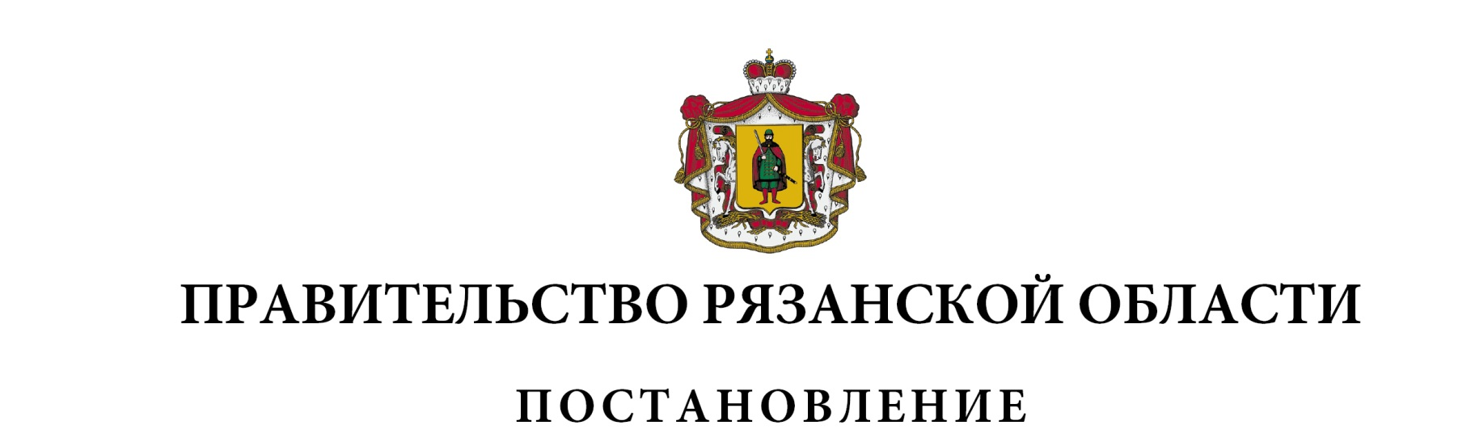9

|  |  |  |
| --- | --- | --- |
| О внесении изменений в постановление Правительства Рязанской  области от 16 ноября 2021 г. № 313 «Об утверждении Положения  о региональном государственном контроле (надзоре) в области  розничной продажи алкогольной и спиртосодержащей продукции  на территории Рязанской области» (в редакции постановлений  Правительства Рязанской области от 28.12.2021 № 420,  от 05.04.2022 № 125, от 22.08.2023 № 321) | | |
| Правительство Рязанской области ПОСТАНОВЛЯЕТ:  Внести в приложение к постановлению Правительства Рязанской области от 16 ноября 2021 г. № 313 «Об утверждении Положения  о региональном государственном контроле (надзоре) в области розничной продажи алкогольной и спиртосодержащей продукции на территории Рязанской области» следующие изменения:  1) подпункт 2 пункта 6 раздела I «Общие положения» изложить в следующей редакции:  «2) первый заместитель министра экономического развития Рязанской области, ведающий вопросами регионального государственного контроля;»;  2) в разделе V «Профилактика рисков причинения вреда (ущерба) охраняемым законом ценностям»:  - пункт 34 дополнить абзацем следующего содержания:  «Размещение на официальном сайте Министерства в сети «Интернет» письменных разъяснений осуществляется Министерством в течение 10 рабочих дней со дня поступления пятого однотипного обращения контролируемого лица (его представителя).»;  - пункт 35 изложить в следующей редакции:  «35. Профилактические визиты проводятся должностными лицами Министерства в порядке, установленном статьями 52-52.2 Федерального закона № 248.»;  - пункты 36-41 признать утратившими силу;  3) в разделе VI «Осуществление регионального государственного контроля»:  - пункты 42-45 считать соответственно пунктами 36-39;  - пункт 45 дополнить подпунктом 4 следующего содержания:  «4) инспекционный визит.»;  - пункт 46 считать пунктом 40 и изложить в следующей редакции:  «40. Внеплановые контрольные (надзорные) мероприятия, предусмотренные пунктом 39 настоящего Положения проводятся по основаниям, предусмотренным пунктами 1, 3-5, 7, 9 части 1 статьи 57 Федерального закона № 248.  При наличии оснований, предусмотренных пунктом 1, 7, 9 части 1 статьи 57 Федерального закона № 248, Министерством проводятся такие контрольные (надзорные) мероприятия, как выездная проверка, контрольная закупка, инспекционный визит, документарная проверка.  При наличии оснований, предусмотренных пунктами 3, 4 части 1 статьи 57 Федерального закона № 248, вид внепланового контрольного (надзорного) мероприятия определяется в соответствии со статьями 62, 63 Федерального закона № 248.  При наличии оснований, предусмотренных пунктом 5 части 1 статьи 57 Федерального закона № 248, вид внепланового контрольного (надзорного) мероприятия определяется в соответствии со статьей 95 Федерального  закона № 248.»;  - пункты 47-52 считать соответственно пунктами 41-46;  - пункт 53 считать пунктом 47 и изложить в следующей редакции:  «47. Срок проведения документарной проверки не может превышать 10 рабочих дней. На период с момента направления Министерством контролируемому лицу требования представить необходимые для рассмотрения в ходе документарной проверки документы до момента представления указанных в требовании документов в Министерство, а также период с момента направления контролируемому лицу информации Министерства о выявлении ошибок и (или) противоречий в представленных контролируемым лицом документах либо о несоответствии сведений, содержащихся в этих документах, сведениям, содержащимся в имеющихся  у Министерства документах и (или) полученным при осуществлении регионального государственного контроля, и требования представить необходимые письменные объяснения до момента представления указанных письменных объяснений в Министерство исчисление срока проведения документарной проверки приостанавливается.»;  - пункт 54 считать пунктом 48 и дополнить его абзацем следующего содержания:  «Выездная проверка может быть проведена с использованием средств дистанционного взаимодействия, в том числе посредством видео-конференц-связи, а также с использованием мобильного приложения «Инспектор».»;  - пункты 55-58 считать соответственно пунктами 49-52;  - пункт 59 считать пунктом 53 и заменить текстом следующего содержания:  «53. Проведение контрольного (надзорного) мероприятия переносится Министерством на срок, необходимый для устранения обстоятельств, послуживших поводом для такого обращения индивидуального предпринимателя в Министерство.  54. В ходе инспекционного визита должностными лицами Министерства совершаются одно или несколько из следующих контрольных (надзорных) действий:  1) осмотр;  2) опрос;  3) получение письменных объяснений;  4) истребование документов, которые в соответствии с обязательными требованиями должны находиться в месте нахождения (осуществления деятельности) контролируемого лица (его филиалов, представительств, обособленных структурных подразделений) либо объекта контроля.  55. Инспекционный визит проводится без предварительного уведомления контролируемого лица и не может превышать один рабочий день в одном месте осуществления деятельности либо на одном производственном объекте (территории).  56. Инспекционный визит может быть проведен с использованием средств дистанционного взаимодействия, в том числе посредством видео-конференц-связи, а также с использованием мобильного приложения «Инспектор».»;  4) пункты 60-65 раздела VII «Результаты контрольного (надзорного) мероприятия» считать соответственно пунктами 57-62;  5) в разделе VIII «Досудебный порядок подачи жалобы»:  - пункты 66-68 считать соответственно пунктами 63-65;  - пункт 69 считать пунктом 66 и в нем цифры «68, 20» заменить соответственно цифрами «65, 15»;  - пункты 70-72 считать соответственно пунктами 67-69;  6) пункты 73, 74 раздела IX «Ключевой показатель регионального государственного контроля и его целевое значение, индикативные показатели для регионального государственного контроля» считать соответственно пунктами 70, 71. | | |
| Губернатор Рязанской области |  | П.В. Малков |